# 采购公告

我公司现对110千伏奥体输变电工程红线外临时道路工程进行招标，欢迎符合条件的供应商参加，具体要求如下：

1.项目名称：110千伏奥体输变电工程红线外临时道路工程

2.服务内容：变电站地块南侧需建设一条东西向临时道路，路面长51米，宽8米，道路应满足变电站施工阶段车辆（荷载70t以上）通行要求。

3.采购控制价（含税价，增值税税率为9%）：120162.44元。

4.供应商资格要求

4.1具有市政工程施工总承包三级及以上企业资质，并在人员、设备、技术、资金等方面具备相应的能力；

4.2具有独立承担民事责任能力的法人或其他组织，需开具增值税专用发票；

4.3采购公告发布之日前三年内无行贿犯罪等重大违法记录。

4.4通过“信用中国”网站（www.creditchina.gov.cn）、中国政府采购网（www.ccgp.gov.cn）查询，未被列入失信被执行人、重大税收违法案件当事人、政府采购严重违法失信行为记录名单。

5.资格预审及采购文件的获取

5.1截止时间：2025年7月8日12时00分。

5.2预审方式：供应商将资格审查所需材料附在一个PDF文档里，在截止时间前发送至邮箱：gaoxinshuidian@163.com。邮件标题为供应商名称+项目名称，正文备注联系人、联系方式、采购文件接收邮箱地址。由采购人受理后，通过邮箱向审查合格的供应商发放采购文件。

5.3资格审查材料：营业执照复印件；相关资质复印件（市政工程施工总承包三级及以上）；法定代表人身份证明；法定代表人授权委托书；中国裁判文书网（http://wenshu.court.gov.cn)分别查询供应商、法定代表人无行贿犯罪记录查询网页截图；“信用中国”网站、中国政府采购网查询网页截图等材料，以上材料均需加盖供应商公章。

6.响应文件递交时间以及地点

6.1时间：2025年7月16日9时00分至9时30 分。

6.2地点：青岛市高新区聚贤桥路50号高实集团10楼1017会议室。

7.磋商时间以及地点

7.1时间：2025年7月16日9时30 分。

7.2地点：青岛市高新区聚贤桥路50号高实集团10楼1017会议室。

8.联系方式

8.1采购人：青岛高新配售电有限公司

联 系 人：纪虹延

电 话：0532-68687097

地 址：青岛市高新区聚贤桥路50号高实集团10楼。

2025年7月4日

采购需求

1.项目名称：110千伏奥体输变电工程红线外临时道路工程

## 2.服务内容：

变电站地块南侧需建设一条东西向临时道路，路面长51米，宽8米，道路应满足变电站施工阶段车辆（荷载70t以上）通行要求。

## **3.工期要求：**

计划开工时间：中标后签订合同时间。

计划竣工时间:2025年8月10日，工期总日历天数15天。工期总日历天数与根据前述计划开竣工日期计算的工期天数不一致的，以工期总日历天数为准，具体开工日期以甲方通知为准。除人力不可抗拒及不可预见的因素外，一律不得顺延。

## **4、质量标准**

本工程要求质量标准为:一次性验收合格，满足变电站施工阶段车辆（荷载70t以上）通行要求。

## **5、技术标准和施工要求**

本工程应严格按照施工方案（附件）及有关技术要求、文件、资料进行施工。

## **6、付款及结算方式**

本工程无预付款，根据项目实际情况具备付款条件后,工程完工通过竣工验收后3个月内支付至合同金额的97%，预留3%质保金，待质保期满后无息结算付清。付款前，承包人需根据国家现行税率向采购人开具结算值等额增值税专用发票。

7、安全文明施工

安全目标：杜绝死亡、重伤负伤事故。承包人在施工期间，应严格执行国家、山东省和青岛市有关建设工程安全、文明施工的规定。

8.110千伏奥体站地块南侧红线外临时道路工程施工方案

项目概况：

本工程位于变电站地块南侧道路，变电站出入口地块在南侧，现状南侧红线外道路为堆置的垃圾土堆，施工过程中无法满足施工车辆通行，且结合项目竣工后无法满足后期运维车辆进出，需新建一条东西走向的临时道路，既解决了现阶段施工需求又满足后期运维车辆进出的问题。道路路面长51米，宽8米，具体做法如下:

1.路面做法:采用C30混凝土，厚度 0.25 米。

2.路基做法:本项目红线外地质主要为垃圾土质土，路基采用石渣换填深度1米，宽度8.4米（挤淤沉降效综合考虑）。换填过程中需进行分层换填，下方回填材料宜选用粒径较大的石渣为主，上方宜选用粒径较小的石渣为主，同一层采用同一种填料。用挖掘机将填料按合理层厚摊铺平整，以便获得均匀的压实效果。回填须分层铺筑、分层机械压实，每层摊铺厚度控制在30cm以内。机械碾压:碾压作业时，行间(横向)重叠0.3~0.5m，碾压区段间(纵向)重叠1.0m以上。在基面下0.8m以内碾压遍数为6~9遍，基面下0.8m以外碾压遍数为5~7遍。若现场有翻浆，回弹现象发生则及时进行换填。

3.边坡稳定性做法:现状土堆与新建临时道路高差约1.5-2.5m，为确保土堆边坡稳定，边坡按1:1放坡开挖。

4.施工应严格按照《城镇道路工程施工与质量验收规范》（CJJ1-2008）和《城市道路路基设计规范》（CJJ194-2013）执行。

附: 1.110千伏奥体站地块南侧红线外临时道路现状图

2.110千伏奥体站地块南侧红线外临时道路设计图

道路现状图

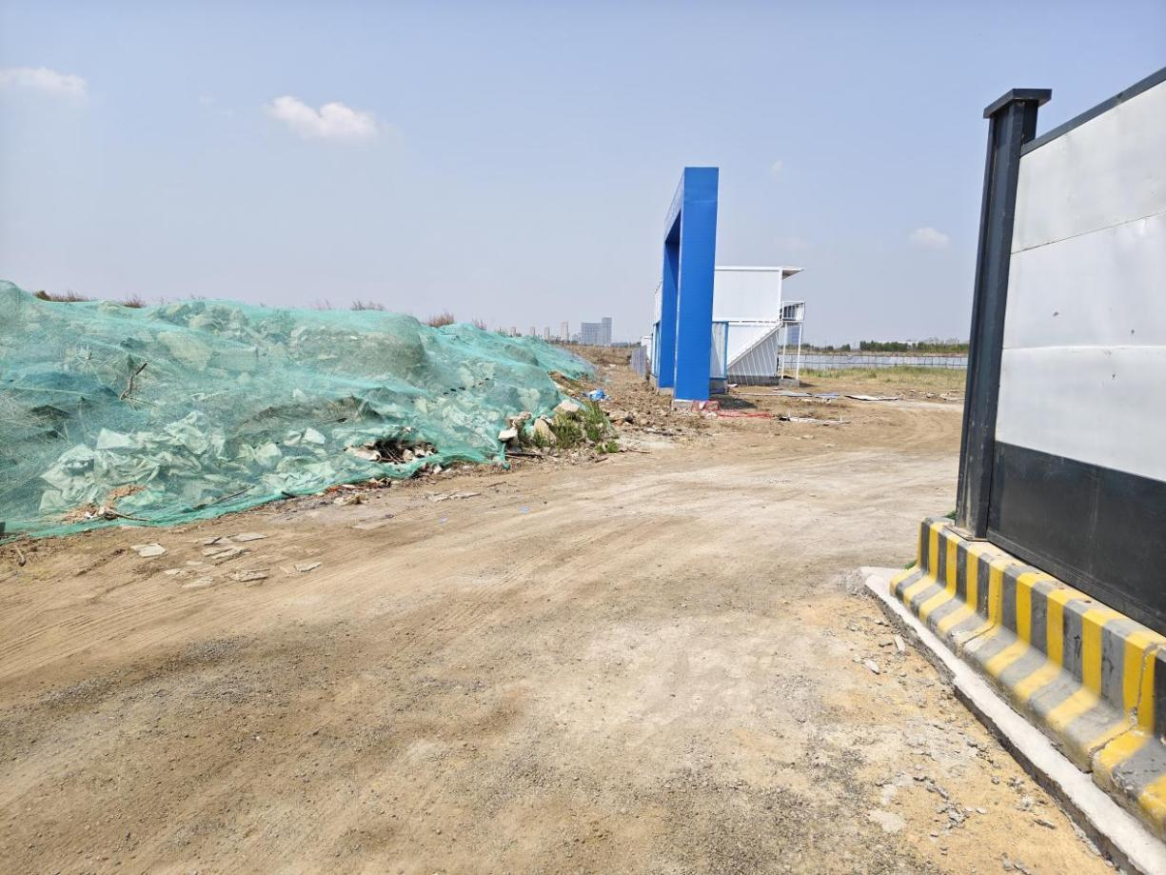

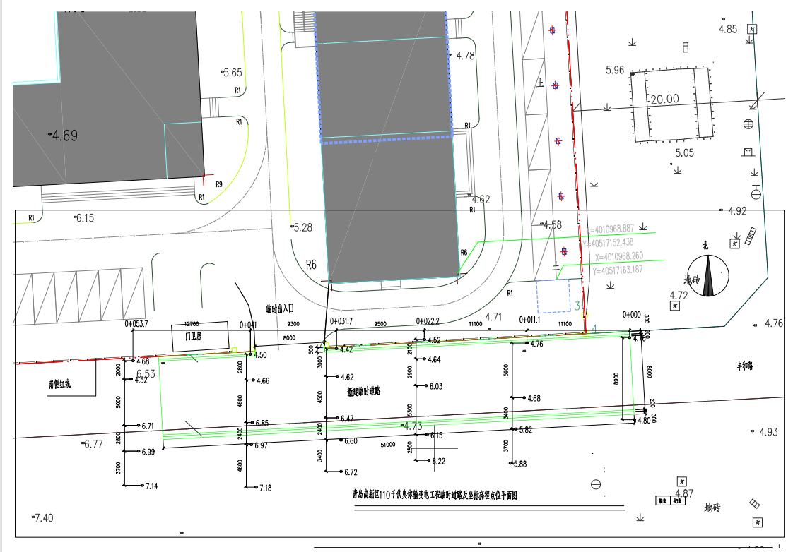

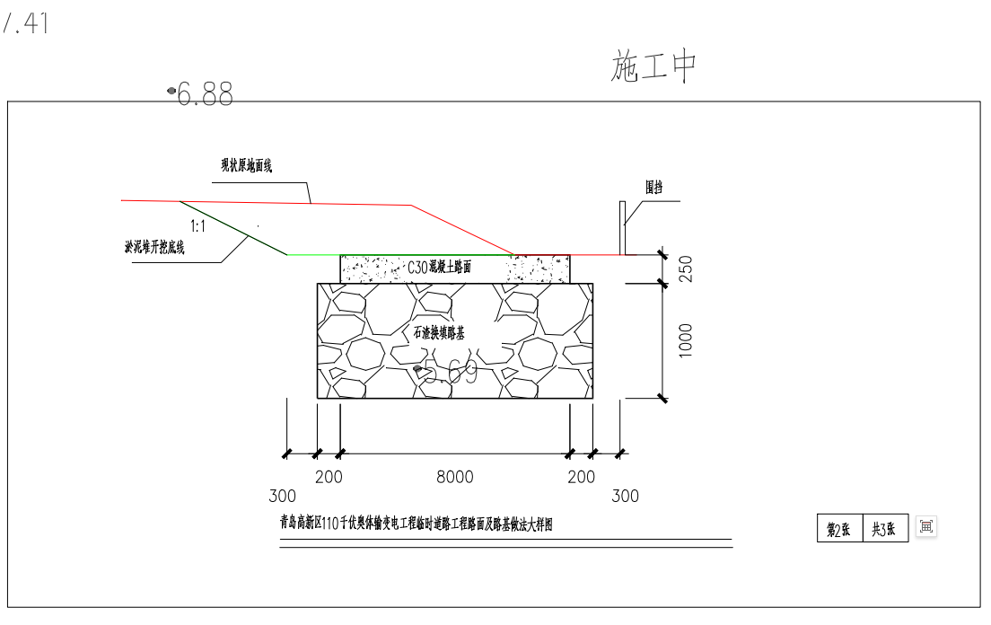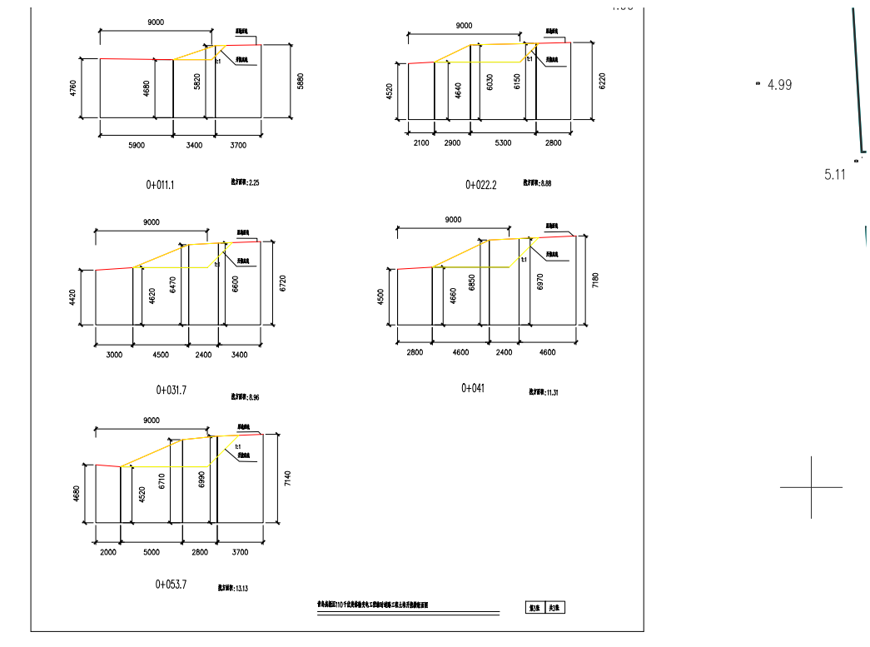

法定代表人身份证明

投标人名称：

单位性质：

地址：

成立时间：年月日

经营期限：

姓名： 性别： 年龄：职务：

系 （供应商名称）的法定代表人。

特此证明。

附：法定代表人身份证复印件。

投标人：（公章）

年月 日

法定代表人授权委托书

（招标人） ：

我 （姓名） 系 （投标人名称）法定代表人，现授权委托我公司的 （姓名、职务或者职称）为我公司本次项目的授权代表，代表我方办理本次投标、签约等相关事宜，签署全部有关的文件、协议、合同并具有法律效力。

在我方未发出撤销授权委托书的书面通知以前，本授权委托书一直有效。被授权人签署的所有文件（在授权书有效期内签署的）不因授权撤销而失效。

被授权代表无权转让委托权。特此授权。

本授权委托书于 年 月 日起签字生效,特此声明。

(附法人代表身份证以及被授权代表身份证复印件)

被授权代表姓名： 性 别： 年 龄：

单 位： 部 门： 职 务：

投标人（公章）：

法定代表人（签字）：

日 期： 年 月 日